Отчет по практической работе №23

Наименование работы: Технология Windows Form. Работа с формами.

Индивидуальные задания (вариант №9):

1. Создать проект.

Добавить в форму две кнопки (1 и 2), для которых задать соответственно цвета Красный и Синий.

Написать для кнопок 1 и 2 обработчики, которые изменяют цвета кнопок: при неоднократном нажатии любой кнопки цвета кнопок меняются (цвет кнопки 1 меняется на цвет кнопки 2 и наоборот).

Протестировать работу приложения

На Windows форме создать кнопку "Решение".

Написать для кнопки «Решение» обработчик, который выдает сообщение с результатом решения линейной задачи согласно варианту:

Составить программу вычисления функции *Y*(*x*) для *x=* 6.37 , *a=* 2.56, *b* = 7.18.

Добавьте кнопку "Выход". Закрытие приложения обеспечивает метод Exit( ) класса Application.

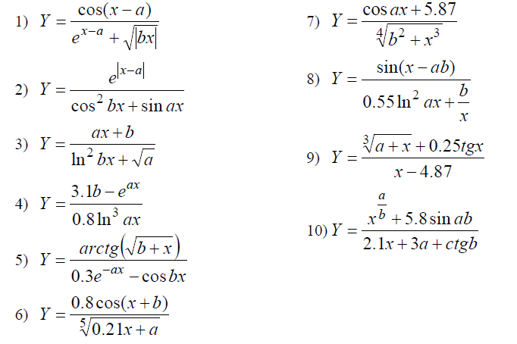

1. Разработать калькулятор, реализующий арифметические операции и операции со стандартными функциями: возведение в квадрат, извлечение корня квадратного.

Разработать калькулятор для перевода чисел в двоичную, восьмеричную и шестнадцатеричную системы счисления.

Ход работы:

1. Разработал программу в соответствии с заданием №1. Были реализованы условия.

Листинг программы:

using System;

using System.Collections.Generic;

using System.ComponentModel;

using System.Data;

using System.Drawing;

using System.Linq;

using System.Text;

using System.Threading.Tasks;

using System.Windows.Forms;

namespace Lab23._1

{

public partial class Form1 : Form

{

public Form1()

{

InitializeComponent();

}

private void button1_Click(object sender, EventArgs e)

{

if (button1.BackColor == Color.Red)

{

button1.BackColor = Color.Blue;

}

else

button1.BackColor = Color.Red;

}

private void button2_Click(object sender, EventArgs e)

{

if (button2.BackColor == Color.Blue)

{

button2.BackColor = Color.Red;

}

else

button2.BackColor = Color.Blue;

}

private void Form1_Load(object sender, EventArgs e)

{

}

private void label2_Click(object sender, EventArgs e)

{

}

private void button3_Click(object sender, EventArgs e)

{

double x = 6.37;

double a = 2.56;

double b = 7.18;

MessageBox.Show(Convert.ToString((Math.Pow(a+x, 1/3)+ 0.25* Math.Tan(x))/(x-4.87)));

}

private void button4_Click(object sender, EventArgs e)

{

Application.Exit();

}

}

}

Результат выполнения программы Рис 1.1.

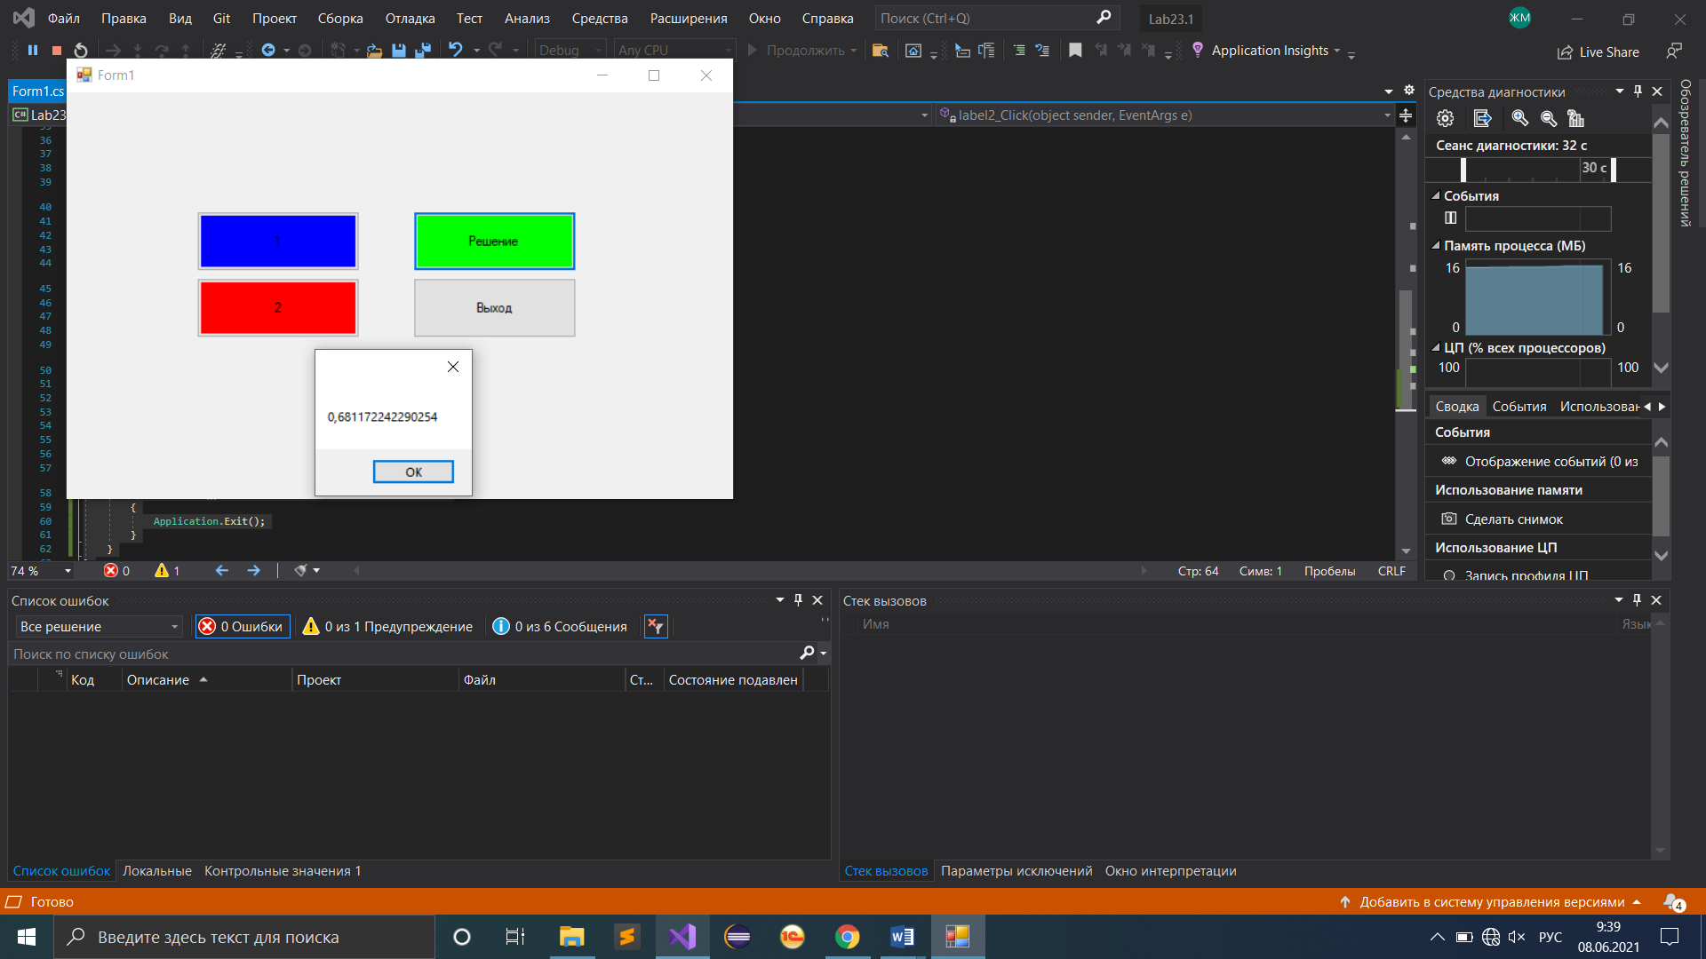

**Рисунок 1.1 – Пример работы программы WinForms**

1. Разработал программу в соответствии с заданием №1. Были реализованы условия.

Листинг программы:

using System;

using System.Collections.Generic;

using System.ComponentModel;

using System.Data;

using System.Drawing;

using System.Linq;

using System.Text;

using System.Threading.Tasks;

using System.Windows.Forms;

namespace Lab23._2

{

public partial class Form1 : Form

{

public Form1()

{

InitializeComponent();

}

private void button1_Click(object sender, EventArgs e)

{

try

{

CheckBox cb = new CheckBox();

if (textBox1.Text.Length == 0 || textBox2.Text.Length == 0)

{

MessageBox.Show("Error: TexBox == null");

}

else

{

if (checkBox1.Checked == true)

{

label3.Text = $"{textBox1.Text} + {textBox2.Text} = {Convert.ToString(Convert.ToInt32(textBox1.Text) + Convert.ToInt32(textBox2.Text))}";

}

if (checkBox2.Checked == true)

{

label3.Text = $"{textBox1.Text} - {textBox2.Text} = {Convert.ToString(Convert.ToInt32(textBox1.Text) - Convert.ToInt32(textBox2.Text))}";

}

if (checkBox3.Checked == true)

{

label3.Text = $"{textBox1.Text} : {textBox2.Text} = {Convert.ToString(Convert.ToInt32(textBox1.Text) / Convert.ToInt32(textBox2.Text))}";

}

if (checkBox4.Checked == true)

{

label3.Text = $"{textBox1.Text} * {textBox2.Text} = {Convert.ToString(Convert.ToInt32(textBox1.Text) * Convert.ToInt32(textBox2.Text))}";

}

if (checkBox5.Checked == true)

{

label3.Text = $"Корень числа: {textBox1.Text} степени: {textBox2.Text} = {Convert.ToString(Math.Pow(Convert.ToDouble(textBox1.Text), 1 / Convert.ToDouble(textBox2.Text)))}";

}

if (checkBox6.Checked == true)

{

label3.Text = $"Квадрат числа: {textBox1.Text} степени: {textBox2.Text} = {Convert.ToString(Math.Pow(Convert.ToDouble(textBox1.Text), Convert.ToDouble(textBox2.Text)))}";

}

}

}

catch(Exception)

{

MessageBox.Show("Error");

}

}

private void button2_Click(object sender, EventArgs e)

{

try

{

if (textBox3.Text.Length == 0)

{

MessageBox.Show("Error!");

}

else

{

string value_1 = Convert.ToString(Convert.ToInt32(textBox3.Text), 2);

string value_2 = Convert.ToString(Convert.ToInt32(textBox3.Text), 8);

string value_3 = Convert.ToString(Convert.ToInt32(textBox3.Text), 16);

if (checkBox7.Checked == true)

{

label5.Text = value_1;

}

if (checkBox8.Checked == true)

{

label5.Text = value_2;

}

if (checkBox9.Checked == true)

{

label5.Text = value_3;

}

}

}

catch(Exception)

{

MessageBox.Show("Error: Exception!");

}

}

}

}

Результат выполнения программы Рис 2.1.

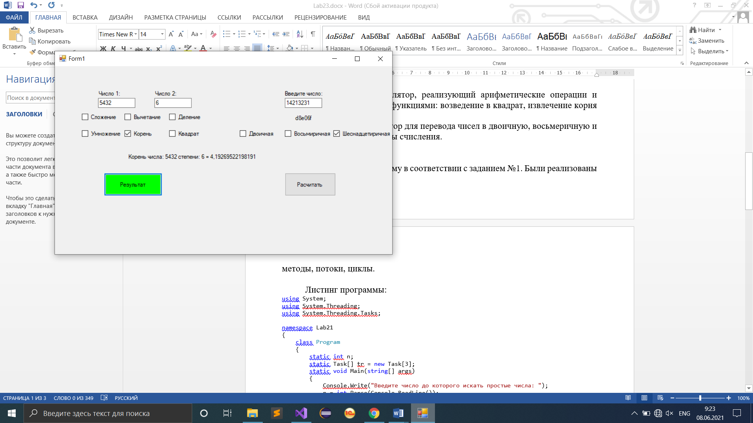

**Рисунок 1.1 – Пример работы программы WinForms**

Отметка__________________ Подпись преподавателя_____________

________________________________________________________________________________

________________________________________________________________________________

________________________________________________________________________________

________________________________________________________________________________

________________________________________________________________________________